Осень – самое выразительное время года. Недаром золотой осени посвятили свои произведения многие поэты и писатели: А, С. Пушкин, Ф. Тютчев, А. Толстой, И. Бунин.

Именно разноцветной осени был посвящен музыкально-экологический праздник в детском саду, который прошел 1 ноября 2011 года. Под нежные звуки музыкального произведения П. И. Чайковского «Осенняя песенка» дети вместе с ведущей праздника – воспитателем Сысаковой Галиной Викторовной вошли в зал, украшенный осенними листьями. Начался праздник исполнением песни
Т. Потапенко «Листья золотые».

Сюрпризом для детей стало появление Осени, которая пришла в гости к ребятам с большой корзиной грибов и осенних листьев. В роли Осени выступила воспитатель-эколог детского сада Алабина Галина Валерьевна.

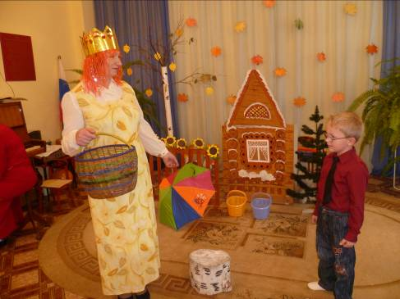

Дети под музыку М. Леграна с удовольствием танцевали с осенними листьями, играли с ними, показав свои умения, ловкость и быстроту.
Для Осени дети выразительно читали стихи русских и современных поэтов о природе, о Родине, пели любимые песни: п. н. м. «Веселый хоровод», «Листопад» Т. Потапенко, «Урожайная» А. Филиппенко, «Журавли» В. Лившица.
Очень понравились детям игры с Осенью: «Здравствуй, осень!», «Борщ», «Кот в мешке». Осень загадывала детям загадки, которые дети отгадывали с большим интересом.
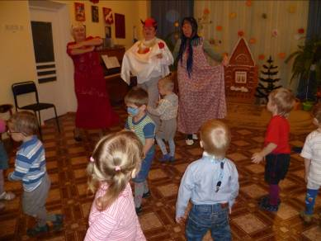

Юные друзья природы, воспитанники подготовительной группы, показали интересную инсценировку «Гном в осеннем лесу».

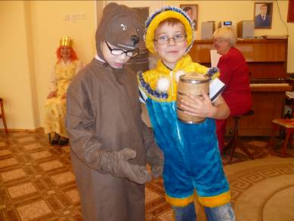

Очень трогательно прозвучала в конце праздника в исполнении детей песня «Здравствуй, Родина моя!»
Ю. Чичкова.
Праздник прошел в атмосфере радости и веселья, доставив удовольствие и воспитанникам, и гостям.

Музыкальный руководитель Гаврилова Людмила Павловна
Воспитатель-эколог Алабина Галина Валерьевна

